**НАЦІОНАЛЬНИЙ АВІАЦІЙНИЙ УНІВЕРСИТЕТ**

**НАВЧАЛЬНО-НАУКОВИЙ ІНСТИТУТ ІНФОРМАЦІЙНО-ДІАГНОСТИЧНИХ СИСТЕМ**

**КАФЕДРА АВІАЦІЙНИХ КОМП’ЮТЕРНО-ІНТЕГРОВАНИХ КОМПЛЕКСІВ**



**Звіт**

**з теми**

**«Вимірювальний комплекс для вітроустановки»**

Підготували:

студенти НН ІІДС 633

Третяков Ілля, Панарін Михайло

**2018**

1. **Вступ**

Після створення вітрогенератора необхідно виміряти параметри генератора, такі як швидкість обертання та сила, яка виробляється ротором. Для цих цілей були створені комплекти вимірювальних приладів та програмне забезпечення. Цей документ містить короткий опис пристрою, посібник із програмного забезпечення та посібник користувача.

1. **Опис пристроїв**

Вимірювальний комплекс складається з наступних елементів:

* 1. Тахометр **Uni-t UT372**

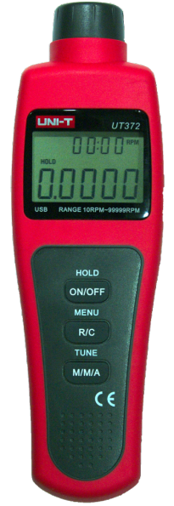

мал. 1 Тахометр UT372

**Специфікація:**

|  |  |
| --- | --- |
| Вимірювальний діапазон: | 10 to 99.999 RPM |
| Вибір меж вимірювання | 10 to 99 RPM, 100 to 999 RPM, 1000 to 9999 RPM, 10000 to 99999 RPM |
| Точність | 0.04% |
| Кількість символів дисплею | 99999 |
| Робоча відстань | 50 мм to 200 мм |
| Функції Start/Hold | Початок та припинення вимірювань, Утримання даних на дисплеї. |
| Max./min./ave/zero: | Відображення максимального, мінімального та середнього значень; скидання |
| Режим сну | Близько 15 хвилин |
| Відображення низького стану заряду | 4.8 В |
| USB інтерфейс | Так |

**Загальні характеристики**

|  |  |
| --- | --- |
| Живлення: | 1.5В батарейки (AA) x 4 |
| Розмір LCD | 54 x 41 мм |
| Розмір пристрою | 182 x 56 x 34 мм |
| Вага пристрою | 100 г |

* 1. Датчик сили **HBM C9C**

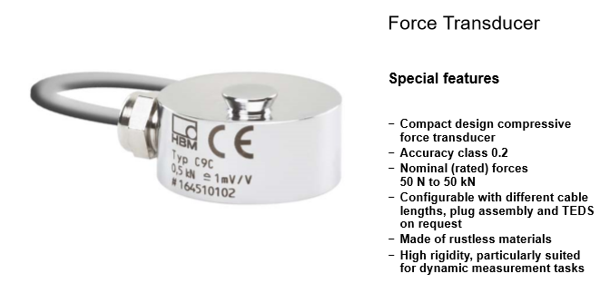

мал. 2 Датчик сили

**Опис:**

Компактний датчик сили типу C9C вимірює силу стискання. Датчик сили дозволяє вирішити завдання як динамічних, так і статичних вимірювань. Завдяки високій фундаментальній частоті, C9C також підходить для дуже швидких вимірювань. Його зварний дизайн з нержавіючої сталі робить датчик сили надзвичайно міцним.

* 1. Індикаторна панель для датчика сили **HBM WE2107**

WE2107 - це підсилювач. Сигнал навантажувача посилюється і перетворюється цифровим способом; всі подальші кроки обробки слідують цифровим чином у мікропроцесорі.

WE2107 має:

* З'єднання навантажувальних елементів: до шести з навантаженням 350 або мінімум 58
* Один COM-порт для послідовного зв'язку з ПК / ПЛК (RS232 або RS485)
* 2 цифрових контрольних входи
* 4 цифрових виходів (перемикачі лімітного значення або управління заповненням / дозуванням)
* аналоговий вихід (4 ... 20 мА)
* дві функціональні клавіші (визначені користувачем)

**Додаткові можливості:**

* Точність до 6000е (0,8 мкВ / е)
* Функції меню можна вимкнути / увімкнути
* Вибір фільтра
* Максимальне регулювання потужності, часткове регулювання потужності, калібрування мВ / В
* Лінеаризація діапазону зважування
* 4 граничних значення перемикачів з гістерезисом
  1. Мультиметр **UT61b** (2 шт)

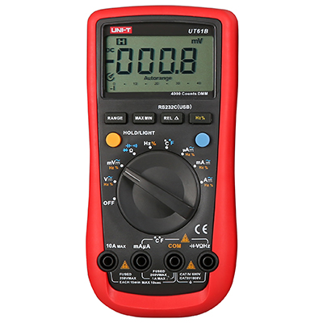

мал. 3 Мультиметр UT61B

|  |  |
| --- | --- |
| Тип | Цифровий |
| Вибір діапазона | Автоматичний вибір діапазона |
| Розрядність | 3999 |
| Постійна напруга | до 750 В |
| Змінна напруга | до 750 В |
| Опір | до 40 Мом |
| Ємність | до 4000 мкФ |
| Частота | до 10 МГц |
| Постійний струм | до 10 А |
| Змінний струм | до 10 А |
| Температура | + |
| Звукова прозвонка кола | + |
| Підключення до ПК | USB |
| Тестування діодів | + |
| Аналогова гістограма | + |

Таблиця 1, х-ки мультиметру

Схема блоку, яка показує взаємозв'язки між функціональними блоками наступної системи, показана на рис.1.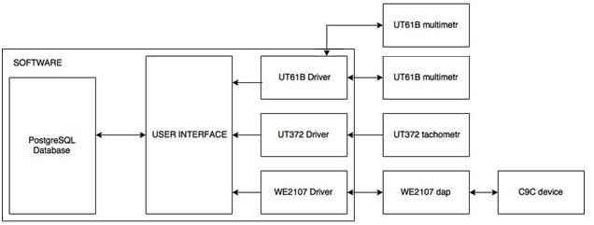

мал. 4 Блок-схема комплексу

1. **Програмне забезпечення**
   1. **Базова частина**

Це програмне забезпечення було створено на Python 3.6 для драйверів пристроїв з додатковими бібліотеками: **pywinusb, pyserial,** а також C# 7.1 для інтерфейсу, що використовує пакунок **windows forms**.

* 1. **Python 3.6**

**Python** — інтерпретована об'єктно-орієнтована мова програмування високого рівня з динамічною типізацією.Розроблена в 1990 році Гвідо ван Россумом. Структури даних високого рівня разом із динамічною семантикою та динамічним зв'язуванням роблять її привабливою для швидкої розробки програм, а також як засіб поєднання існуючих компонентів. Python підтримує модулі та пакети модулів, що сприяє модульності та повторному використанню коду. Інтерпретатор Python та стандартні бібліотеки доступні як у скомпільованій так і у вихідній формі на всіх основних платформах. В мові програмування Python підтримується декілька парадигм програмування, зокрема: об'єктно-орієнтована, процедурна, функціональна та аспектно-орієнтована

**Чому python?**  
**Читабельність**

Python дуже нагадує англійську мову, використовуючи слова "not" та "in". Також допомагає дуже суворі правила пунктуації Python.

Крім того, Python має набір правил, відомих як PEP 8, які розповідають кожному розробнику Python, як форматувати свій код. Це означає, що ви завжди знаєте, де слід розміщувати нові рядки, і що ще важливіше, що майже будь-який інший сценарій Python, який ви виберете, незалежно від того, написано новим чи досвідченим професіоналом, буде виглядати дуже схожим і таким же простим для читання.

* + 1. **Pywinusb**

**Вступ**

Ця бібліотека є простим звязком USB / HID для користувача.

**Переваги**

* 100% python code
* Високошвидкісна обробка подій HID (використання подій)
  + 1. **Pyserial**

**Вступ**

Цей модуль інкапсулює доступ до послідовного порту. Він забезпечує зворотні версії Python для Windows, OSX, Linux, BSD (можливо, будь-яка система, сумісна з POSIX) та IronPython. Модуль, названий "serial", автоматично вибирає відповідний бекенд.

Він випущений за ліцензією на безкоштовне програмне забезпечення.

**Особливості**

* Інтерфейс на тому ж класі на всіх підтримуваних платформах.
* Доступ до налаштувань порту за допомогою властивостей Python.
* Підтримка різних розмірів байтів, стоп-бітів, паритету та регулювання потоку за допомогою RTS / CTS та / або Xon / Xoff.
* Порт налаштований для бінарної передачі. Немає видалення байтів NULL, переклад CR-LF і т. Д. (Які багато разів увімкнено для POSIX.) Це робить цей модуль універсально корисним.
  + 1. **.NET Framework 4.0 +**

Для того, щоб використовувати програму-iнтерфейс необхiдно встановити на ПК .NET Framework версії 4.0 або більше.

Дізнатися про наявність нових версій та отримати інструкції щодо завантаження можна за посиланням:

<https://msdn.microsoft.com/uk-ua/library/5a4x27ek(v=vs.110).aspx>

Якщо на комп’ютері встановлено Visual Studio 2015 або новішу версію, даний компонент вже інстальовано.

Вимоги до обладнання:

|  |  |
| --- | --- |
| **Процесор** | 1 ГГц |
| **ОЗУ** | 512 МБ |
| **Місце на диску** |  |
| 32-розрядна версія | 4,5 ГБ |
| 64-розрядна версія | 4,5 ГБ |

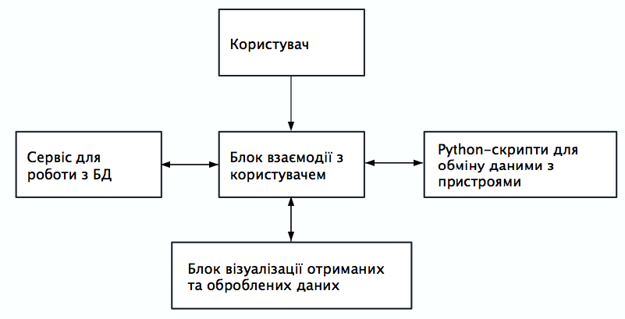Таблиця 2 Вимоги до обладнання

мал. 5 Блок-схема роботи інтерфейсу

**4.2 Модулі**

Всі модулі можуть бути використані як окремі або повністю в іншій програмі. Вони були розроблені для визову інтерфейсом, але можуть також використовуватися будь-якою іншою підпрограмою.

**4.2.1. serial_read.py**

Модуль створено для підключення до пристрою "we2107" і зчитує дані з нього. Для роботи потрібна бібліотека pySerial

**class we2107** –клас для об'єктів пристрою

**we2107.__init__** – конструктор з необхідними параметрами

**we2107.read_data** – функція, яка повертає серійні дані з конкретного COM-порту як рядок

**we2107.__del__** – Деструктор класу, щоб переконатися, що з'єднання закрито належним чином

**__name__ == ‘__main__’ –** основна функція, яку запускаєтся інтерфейсом

**4.2.2. tacho_read.py**

**class ut372device** – клас для об'єктів тахометру

**ut372device.__init__** – конструктор з необхідними параметрами

**ut372device. sample_handler_count (data)** – Викидає сміття та збирає повний пакет даних в глобальний список

*data –* об'єкт даних з пристрою.

**ut372device. _positioning_count** – приватна функція, яка аналізує вихідні дані та форми

**ut372device.connect –** Функція, яка підключається до пристрою

**ut372device.** **_send_init_packet –** приватна функція, яка надсилає пакет ініціалізації на пристрій

**ut372device.** **receive_package –** Функція, яка очікує на отриману подію пакету та обробляє відключення пристрою

**__name__ == ‘__main__’ –** основна функція, яку запускаєтся інтерфейсом

**4.2.3. power_calc.py**

**class PowerCalc –** клас для розрахунку потужності

**PowerCalc.__init__** - конструктор функція з необхідними параметрами

**PowerCalc.frequency** – функція обчислення частоти

**PowerCalc.conv_force** – функція перетворення сили

**PowerCalc.torque** – функція для розрахунку крутного моменту

**PowerCalc.power** – функція для розрахунку потужності

**__name__ == ‘__main__’ –** основна функція, яку запускаєтся інтерфейсом

**4.2.4. ut61b.py**

**class UT61B –** клас для підключення UT61b

**UT61B.__init__** - конструктор функція з необхідними параметрами

**UT61B.read_raw_data** – функція, яка зчитує пакет даних з пристрою ut61b

**UT61B.is_data_valid** – перевіряє правильність даних

**UT61B.get_meas** – мапить отримані дані в рядковий словник

**UT61B.__del__** - Деструктор для правильного закриття з'єднання

**__name__ == ‘__main__’ –** основна функція, яку запускаєтся інтерфейсом

**4.2.5. Інтерфейс**

**Form1 -** базовий клас інтерфейсу. Містить основні параметри контейнера з даними та методи їх отримання з UI-елементів та логіку побудови графіків залежності пускового моменту або потужності від швидкості вітру.

**DatabaseConnect -** клас для здійснення операцій з базою даних, їх запис після здійснення вимірів та витягування даних для подальшої побудови графіків.

**ScriptData -** клас-модель, що містить параметри, спільні для всіх пристроїв, що беруть участь у вимірюваннях та є базовим класом для полей-ідентифікаторів кожного з типів пристрою.

**5. Керівництво користувача**

**5.1. Налаштування пристроїв**

Перш за все, необхідно налаштувати пристрої.

Для UNI-T UT372:

* Увімкніть пристрій.
* Довга кнопка R / C, доки не з'явиться меню налаштувань.
* Увімкніть режим USB, натиснувши кнопку M / M / A. Результат має виглядати як "USB 1" у наступному меню.
* Поверніть назад у режим вимірювання, натиснувши кнопку ВКЛ / ВИКЛ.

Для UNI-T UT61b:

* Увімкніть пристрій.
* Довге натискання кнопки «rel Δ», з'являється символ комп’ютера.

Для HBM WE2107:

* Переконайтесь, що камера навантаження (C9C) підключена до пристрою.
* Підключіть WE2107 через COM-порт (або використовуйте перетворювач кабелю COM-to-USB).
* Перевірте налаштування пристрою:
* Натискайте кнопки ENTER та UP одночасно для виклику меню.
* Натисніть кнопку NEXT 3 рази, щоб з'явитися на екрані UART1, натисніть клавішу ENTER.

Addr не потрібно встановлювати, натисніть NEXT і ENTER, коли з'явиться bAudr. Для правильної роботи програмного забезпечення необхідно встановити швидкість передачі даних до 2400, натиснувши кнопку "Наступна".

Після встановлення швидкості передачі натисніть CE, щоб встановити параметр PAIRITY, який повинен бути рівний. Поверніться, використовуючи кнопку CE.

Натисніть кнопку CE 2 рази, щоб вийти з меню налаштувань.

**5.2 Використання виконуваного файлу**

**MeasureComplexInterface.exe -** виконуваний файл, який запускає програмне забезпечення інтерфейсу в папці проекту.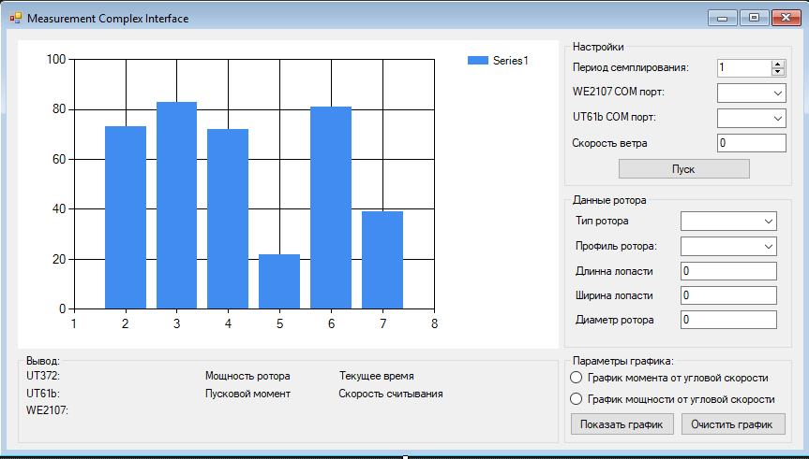

Порядок виконання:

* Відкрийте програму, налаштуйте параметри в блоці "Налаштування".
* Встановити параметри в блоці даних Ротора.
* За бажанням ви можете вибрати між перемикачами, які дозволяють переглянути діаграму для вибраних значень.
* Виходи відображаються всередині блоку виводу.

Дані потім записуються в базу даних.

**5.3 Використання джерел**

**5.3.1 Установка Python**

Перш ніж почати, вам знадобиться Python на вашому комп'ютері, але вам, можливо, знадобиться завантажити його.

Переконайтеся, що ви встановили Python, ввівши python у вікно командного рядка. Якщо ви бачите відповідь інтерпретатора Python, він буде показувати номер версії на початковому екрані. Як правило, будь-яка недавня версія працюватиме, оскільки Python має звороню сумісність.

Для Windows: найбільш стабільні завантаження Windows доступні на сторінці Python для Windows.

**5.3.2 встановлення pywinusb**

Найзручнішим способом встановлення є використання easy_install або pip

Запустіть команду "pip install pywinusb" у командному рядку

**5.3.3 pySerial встановлення**

pySerial можна встановити з PyPI за допомогою:

pip install pyserial

або:

easy_install -U pyserial

в командному рядку

**5.3.4 Встановлення pyodbc**

Для установки, використовуйте pip або setuptools, запустіть

pip install pyodbc

в командному рядку

**5.3.5 Отримання програмного забезпечення.**

Дане програмне забезпечення доступне за посиланням: <https://github.com/PanarinM/com_slash_usb/tree/interface> і підлягає завантаженню для подальшого використання.

**5.3.6 Запуск програми**

* Перейдіть до папки з файлами проекту.
* Під’єднайте пристрої.
* Дотримуйтеся інструкцій з п. 5.1.2
* Використовуючи програму-інтерфейс натисність кнопку «Перевірити», щоб програма визначила коректність під’єднання пристроїв до ПК та підготувала сеанс роботи.

**6. Лістинг коду**

**6.1 reader.py**

*from serial_read import we2107*

*from pyodbc import Error*

*from tacho_read import ut372device, DeviceIsNotConnected*

*from tacho_acess_db import AccessConnect*

*import serial.tools.list_ports*

*from serial import SerialException*

*from os import listdir, path*

*from sys import exit*

*def __db_choose():*

*"""*

*Lists *.accdb Access database files in the current folder. Then asks user to choose one*

*:return: String with path to the DB*

*"""*

*counter = 0*

*dbfiles = []*

*for file in listdir('.'):*

*if file.endswith('.accdb'):*

*counter += 1*

*print('{}. {}'.format(counter, file))*

*dbfiles.append(file)*

*if counter == 0:*

*print('No Accsess DB files found')*

*input()*

*exit()*

*while True:*

*userinput = int(input('Choose the DB file: '))*

*if userinput > counter or userinput < 0:*

*print('Wrong input!')*

*continue*

*else:*

*return path.realpath('.\\{}'.format(dbfiles[userinput-1]))*

*def __comchoose():*

*"""*

*Lists availible COM ports. Then asks user to choose one*

*:return: String with com port*

*"""*

*comlist = serial.tools.list_ports.comports()*

*for com in comlist:*

*print('{}. {} {}'.format(comlist.index(com) + 1, com.device, com.description))*

*if len(comlist) == 0:*

*print('No COM devices found')*

*input()*

*exit()*

*while True:*

*userinp = int(input('Input COM number: '))*

*if userinp > len(comlist) or userinp < 0:*

*print('Wrong input')*

*exit()*

*else:*

*return comlist[userinp-1].device*

*if __name__ == "__main__":*

*comnumb = str(__comchoose())*

*pathtodb = __db_choose()*

*try:*

*db = AccessConnect(pathtodb, 'table')*

*except Error:*

*print('Error occured during the database connection. Check if Microsoft Access Driver is installed and availible')*

*input()*

*exit()*

*try:*

*pressure = we2107(comnumb)*

*except SerialException:*

*print('Wrong COM port for pressure device')*

*input()*

*exit()*

*try:*

*tacho = ut372device()*

*print('Tachometer device was found by product ID = {} and vendor ID = {}'.format(tacho.product_id,*

*tacho.vendor_id))*

*except DeviceIsNotConnected:*

*print('Tachometer device was not found by specified product ID and vendor ID')*

*input()*

*exit()*

*print('------------------------------------------')*

*while True:*

*tacho_data = tacho.receive_package()*

*if tacho_data[2] is None or tacho_data[2] == 0:*

*continue*

*db.add_record(tacho_data[2], 'ut372', tacho_data[1], tacho_data[0])*

*c9c_data = pressure.read_data() if pressure.read_data() < 3500 else print('corrupt packet')*

*if c9c_data is not None:*

*db.add_record(tacho_data[2], 'c9c', c9c_data, 'gram')*

*elif c9c_data is None:*

*c9c_data = 0*

*db.add_record(tacho_data[2], 'c9c', c9c_data, 'gram')*

*output = """\rut372: {} {} | c9c: {} gram | time: {} """.format(tacho_data[1], tacho_data[0], c9c_data, tacho_data[2])*

*print(output, end='')*

**6.2 serial_read.py**

*from serial import Serial, PARITY_EVEN, SerialException*

*class we2107(object):*

*"""*

*class for pySerial c9c device, connected through we2107*

*"""*

*def __init__(self, comnumb):*

*self.ser = Serial()*

*self.ser.baudrate = 2400*

*self.ser.port = comnumb*

*self.ser.parity = PARITY_EVEN*

*self.ser.stopbits = 1*

*self.ser.open()*

*def read_data(self):*

*"""*

*Sends serial command to device and then reads the output data*

*:return: String with output data*

*"""*

*self.ser.write(b';S15;')*

*self.ser.write(b'MSV?;')*

*data = self.ser.readline()*

*return data[0]+data[1]*255+data[2]*

*def __del__(self):*

*"""*

*convenient close of serial port*

*:return: None*

*"""*

*self.ser.close()*

*if __name__ == '__main__':*

*comnumb = input('Input COM port number: ')*

*try:*

*device = we2107(comnumb)*

*except SerialException:*

*print('Wrong COM port')*

*exit()*

*while True:*

*print(device.read_data())*

**6.3 tacho_access_db.py**

*import pyodbc*

*from pyodbc import Error*

*class AccessConnect:*

*"""*

*main class for data manipulations in DB*

*"""*

*def __init__(self, database=r'C:\Users\Public\Documents\database.accdb', table=r'table'):*

*self.database = database*

*self.table = table*

*self.connstr = r'DRIVER={Microsoft Access Driver (*.mdb, *.accdb)};DBQ=' + self.database*

*self.cnxn = pyodbc.connect(self.connstr, autocommit=True)*

*self.cur = self.cnxn.cursor()*

*def __del__(self):*

*try:*

*self.cnxn.close()*

*except Error:*

*pass*

*def read_record(self, sdate, devices):*

*"""*

*function that read a records for a specific date and time for a specific devices*

*:param sdate: datetime object. Date of the required data*

*:param devices: iteratable object of strings(list, set, dict, tuple, etc.). List of the devices*

*:return: list of tuples with data from DB*

*"""*

*strsql = "SELECT dev_name,dev_state,dev_date FROM [{table}] where dev_date > #{date}# " *

*"and dev_name IN ({device})".format(table=self.table, date=sdate, device=','.join(["'"+j+"'" for j in devices]))*

*self.cur.execute(strsql)*

*t = list(self.cur)*

*return t*

*def add_record(self, sdate, device, value, data_type):*

*"""*

*function that adds a record for a specific date and time for a specific device*

*:param sdate: datetime object. Date for the record*

*:param device: string object. Device name*

*:param value: float object. Data from devic*

*:param data_type: string object. Dimension of the value*

*:return: None*

*"""*

*strsql = "insert into [{table}] (dev_name, dev_state, dev_date, dev_data_type) values('{name}', {state}, " *

*"#{sdate}#, '{data_type}')".format(table=self.table, name=device, state=value, sdate=sdate, data_type=data_type)*

*self.cnxn.execute(strsql)*

*self.cnxn.commit()*

**6.4 tacho_read.py**

*from time import sleep*

*import pywinusb.hid as hid*

*from datetime import datetime*

*class DeviceIsNotConnected(Exception):*

*"""*

*exception derived class. Meant to be raised when device is disconnected.*

*"""*

*pass*

*class ut372device(object):*

*"""*

*class for tacho ut372 device objects*

*"""*

*def __init__(self, vendor_id=0x1a86, product_id=0xe008):*

*self.vendor_id = vendor_id*

*self.product_id = product_id*

*self.lst = []*

*self.data = 0, 0, 0*

*self.device = 'will further be overriden with device object'*

*self.marker = False*

*self.descriptor = {*

*'7;': '0',*

*'60': '1',*

*'5>': '2',*

*'7<': '3',*

*'65': '4',*

*'3=': '5',*

*'3?': '6',*

*'70': '7',*

*'7?': '8',*

*'7=': '9',*

*'?;': '0.',*

*'>0': '1.',*

*'=>': '2.',*

*'?<': '3.',*

*'>5': '4.',*

*';=': '5.',*

*';?': '6.',*

*'?0': '7.',*

*'??': '8.',*

*'?=': '9.',*

*'00': '00',*

*'78': 'conf',*

*'86': 'bit',*

*}*

*self.connect()*

*def sample_handler_count(self, data):*

*"""*

*Device data handler. Discards garbage and collects a full package into a global list*

*:param data: Data object. Data from device.*

*:return: None*

*"""*

*if not chr(data[2]) == '\x00':*

*if self.marker:*

*self.lst.append(chr(data[2]))*

*if len(self.lst) == 27:*

*self.data = self._positioning_count()*

*if chr(data[2]) == '\n':*

*self.marker = True*

*def _positioning_count(self):*

*"""*

*Private function that parses data and forms output*

*:return: String of output data*

*"""*

*deciphered_raw = []*

*for i in range(1, len(self.lst) - 6, 2):*

*try:*

*deciphered_raw.append(self.descriptor[self.lst[i] + self.lst[i + 1]])*

*except KeyError:*

*self.lst.clear()*

*self.marker = False*

*return*

*count = deciphered_raw[:5]*

*try:*

*count = int(''.join(list(reversed(count))))*

*mes_unit = 'count'*

*except ValueError:*

*count = float(''.join(list(reversed(count))))*

*mes_unit = 'rpm'*

*time = datetime.now()*

*time = time.strftime('%d-%m-%Y %H:%M:%S')*

*output = mes_unit, count, time*

*self.lst.clear()*

*return output*

*def connect(self):*

*"""*

*Function that connects to a device*

*:return: None*

*"""*

*devfilter = hid.HidDeviceFilter(vendor_id=self.vendor_id, product_id=self.product_id)*

*hid_device = devfilter.get_devices()*

*try:*

*self.device = hid_device[0]*

*except IndexError:*

*raise DeviceIsNotConnected('Device is not connected!')*

*self.device.open()*

*self.device.set_raw_data_handler(self.sample_handler_count)*

*self._send_init_packet()*

*def _send_init_packet(self):*

*"""*

*Private function that send initialization package to a device*

*:return: None*

*"""*

*report = self.device.find_feature_reports()*

*buffer = [0x00] * 6*

*buffer[0] = 0x00*

*buffer[1] = 0x60*

*buffer[2] = 0x09*

*buffer[5] = 0x03*

*report[0].set_raw_data(buffer)*

*report[0].send()*

*def receive_package(self):*

*"""*

*Function that waits for the package received event and handles device disconnection*

*:return: None*

*"""*

*if self.device.is_plugged():*

*sleep(0.02)*

*return self.data*

*else:*

*raise DeviceIsNotConnected('Device was unplugged')*

*if __name__ == '__main__':*

*try:*

*ourdevice = ut372device()*

*except DeviceIsNotConnected:*

*print('Device is not connected!')*

*print(ut372device.receive_package())*